2024-2025学年八年级数学下学期期末模拟卷（广州专用）

（考试时间：120分钟，分值：120分）

注意事项：

1．答卷前，考生务必将自己的姓名、准考证号填写在答题卡上。

2．回答选择题时，选出每小题答案后，用铅笔把答题卡上对应题目的答案标号涂黑。如需改动，用橡皮擦干净后，再选涂其他答案标号。回答非选择题时，将答案写在答题卡上。写在本试卷上无效。

3．考试结束后，将本试卷和答题卡一并交回。

4．测试范围：人教版八年级下册。

5．难度系数：0.60

第Ⅰ卷

一、选择题（本大题共10小题，每小题3分，满分30分．在每个小题给出的四个选项中，只有一项符合题目要求的）

1．下列各组数中，以它们为边长的线段能构成直角三角形的是（   ）

A．，， B．，， C．，， D．，，

【答案】D

【解析】A、，，

∵，∴以，，为边长的线段不能构成直角三角形，A选项不符合题意；

B、，，

∵，∴以，，为边长的线段不能构成直角三角形，B选项不符合题意；

C、，，

∵，∴以，，为边长的线段不能构成直角三角形，C选项不符合题意；

D、，，

∵，∴以，，为边长的线段能构成直角三角形，D选项符合题意；

故选：D．

2．下列计算不正确的是（   ）

A． B．

C． D．

【答案】B

【解析】A、，原计算正确，故不符合题意；

B、，原计算错误，故符合题意；

C、，原计算正确，故不符合题意；

D、，原计算正确，故不符合题意．

故选：B．

3．函数中，自变量*x*的取值范围是（　　）

A． B． C．且 D．且

【答案】D

【解析】由题意得：且，

解得：且，故选：D．

4．如图，在中，于点，，分别为，的中点，，，．则的周长是（   ）

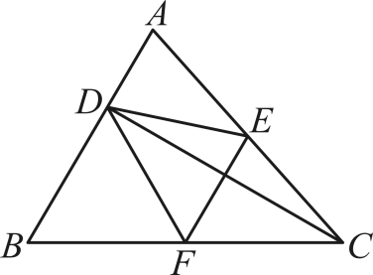

A．7 B．9.5 C．11.5 D．14

【答案】A

【解析】∵于点，，分别为，的中点，

∴，

∴的周长；

故选：A．

5．已知一次函数，则下列各点中可能在这个函数图象上的是（　　）

A． B． C． D．

【答案】C

【解析】．把代入，得，解得，与不符，故该选项不符合题意；

．把代入，得，解得，与不符，故该选项不符合题意；

．把代入，得，解得，符合，故该选项符合题意；

．把代入，得，解得，与不符，故该选项不符合题意；

故选：C．

6．已知一次函数的图象经过点和，其中，则下列正确的是（   ）

A． B． C． D．

【答案】D

【解析】将和代入得，解得，

，，

，故选：D．

7．菲尔兹奖是数学领域的国际最高奖项之一，每四年颁发一次．以下是部分菲尔兹奖得主的年龄（单位：岁）：32，33，31，29，31，29，31，32，则下列说法正确的是（    ）

A．中位数是31，方差是14 B．众数是31，标准差是

C．平均数是31，方差是 D．极差是4，标准差是

【答案】C

【解析】在数据32，33，31，29，31，29，31，32中，

首先将数据从小到大排列：29，29，31，31，31，32，32，33．

中位数计算：由于有8个数据，中位数是第4和第5个数的平均值，即；

众数计算：出现次数最多的数是31，出现了3次．

平均数计算：平均数为；

方差为：；

标准差为：；极差为：；

故选：C．

8．已知四边形，延长至点，延长至点，连接．连接并延长交于点．下列条件中，不能推出与一定垂直的是（   ）

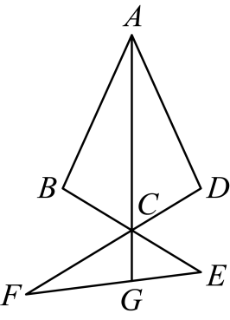

A． B．

C． D．

【答案】C

【解析】A．∵，∴，

∵，，，

∴，∴，

即，故A不符合题意；

B．∵，，

∴，∴，

∵，∴，即，

根据A选项解析可知，此时，故B不符合题意；

C．当时，无法证明，故C符合题意；

D．延长，取，连接、，如图，

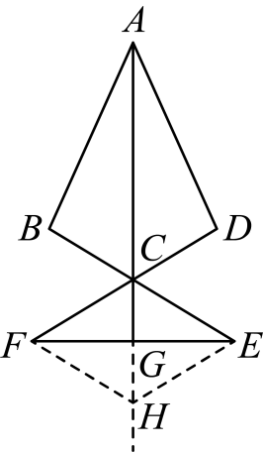

∵，，∴，

∴，，∴，

∴四边形为平行四边形，

根据A选项解析可知：，

∴，∴，

∴四边形为菱形，∴，即，故D不符合题意．

故选：C．

9．如图，在矩形纸片中，，对折矩形纸片，使与重合，折痕为，展平后再过点*B*折叠，使点*A*落在上的点*N*处，折痕为，再次展平，连接．有下列结论：①；②与全等；③的长为1；④若*P*、*Q*分别为线段上的动点（不包括端点），则的最小值是．其中正确结论有（    ）个

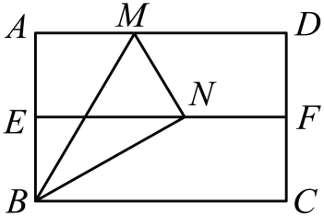

A．1 B．2 C．3 D．4

【答案】B

【解析】①如图，连接，

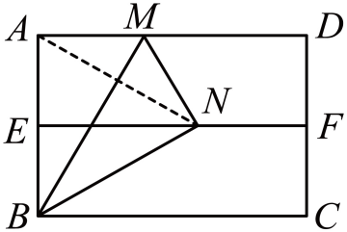

∵折叠，垂直平分，

．为等边三角形，

，，即结论①正确；

②根据折叠的性质，可得，，

∵，与不全等，即结论②错误；

③，，，

∴，，，即结论③错误；

④点和点关于对称，过点作于交于，

此时的值最小，且，

，，，

的最小值是．

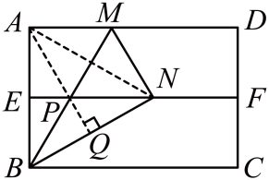

即结论④正确；综上分析可知，正确的是①④．

故选：B．

10．已知直线：与直线：都经过，直线交轴于点，交轴于点，直线交轴于点，为轴上任意一点，连接、，有以下说法：①方程组的解为；②为直角三角形；③；④当的值最小时，点的坐标为．其中正确的说法个数有（   ）

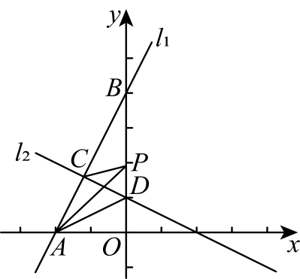

A．1个 B．2个 C．3个 D．4个

【答案】D

【解析】①∵直线：与直线：都经过，

∴方程组的解为，故①正确，符合题意；

②把，代入直线：，可得，

解得，∴直线：，

把代入直线：，可得，

中，令，则，∴，

∴，，，

∴，

∴为直角三角形，，故②正确，符合题意；

③在直线：中，令，则，

∴，∴，

∴，故③正确，符合题意；

④点*A*关于*y*轴对称的点为，

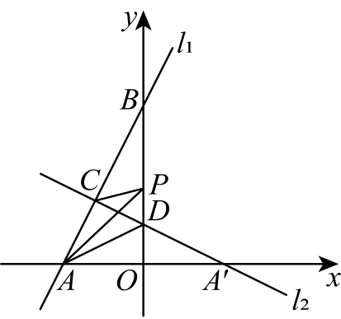

由点*C*、的坐标得，直线的表达式为：，

令，则，

∴当的值最小时，点*P*的坐标为，故④正确，符合题意；

综上所述，正确的有①②③④，一共4个．

故选：D．

第Ⅱ卷

二、填空题（本大题共6小题，每小题3分，满分18分）

11．某单位有*A*，*B*两条生产线生产同一种产品．为了解两条生产线产品质量的稳定性，要在两条生产线的产品中随机抽取一定数量的样品进行调查．在两条生产线的产品中每次各抽取100个样品，共抽取五次．已知在五次抽取中，*A*，*B*两条生产线合格产品的数量（单位：个）如下：

*A*：89  91  92  93  95

*B*：88  91  92  93  96

则五次抽取的样品中产品质量更为稳定的生产线是 ．

【答案】*A*

【解析】甲生产线的平均数为，

甲生产线的方差为，

乙生产线的平均数为，

乙生产线的方差为

∵，

∴质量更为稳定的生产线是*A*，

故答案为：*A*．

12．如图，菱形的对角线相交于点，过点作于点，连接，，若菱形的面积为，则的长为 ．

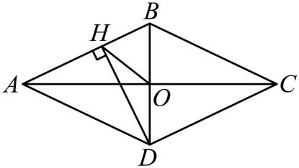

【答案】

【解析】∵四边形是菱形，∴，

∵于点，∴，∴，

∵菱形的面积为，∴，

即，∴，

故答案为：．

13．如果实数*x*，*y*满足，则的值为 ．

【答案】

【解析】有意义，，，

解得：，代入得，，

解得：，

．

故答案为：．

14．若直线与直线的交点在第四象限，则的取值范围是 ．

【答案】

【解析】联立，得，解得，

∵交点在第四象限，∴，

∴，

故答案为：．

15．如图，已知在中，，，，，点为射线上的动点，则的最大值为 ．

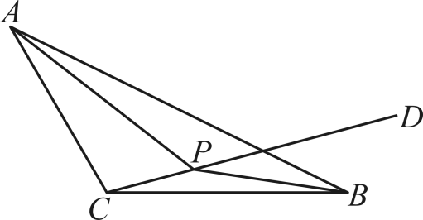

【答案】

【解析】将线段沿射线翻折，得到线段，连接，，如图，

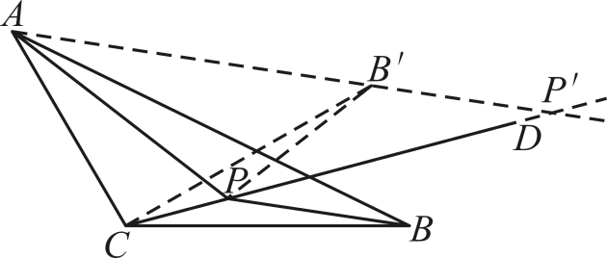

，，，，

由轴对称性质可知，，

，，

，

当三点共线时，的最大值为，

，的最大值为；

故答案为：．

16．如图，在正方形中，，点*O*是对角线与的交点，点*M*在边上，且，点*N*是上的动点，连接，点*E*是的中点，连接，当时，线段的长为 ．

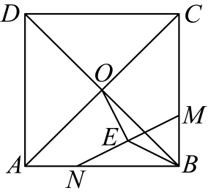

【答案】

【解析】连接，如图所示：

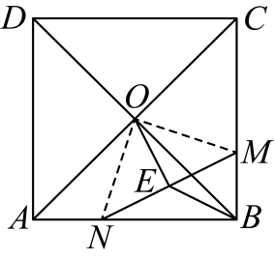

∵四边形为正方形，且边长为6，

∴，

∵点*E*是的中点，∴是斜边上的中线，

∴，

∵，∴，

∴，

∴，

∴，

在中，，

∴，∴，

∵，∴，∴，

在和中，，

∴，∴，

∴，∴．

故答案为：．

三、解答题（本大题共9小题，满分72分．解答应写出文字说明，证明过程或演算步骤）

17．（4分）先化简，再求值：，其中．

【解析】



， 3分

当时，原式． 1分

18．（4分）已知：如图，点为中边的延长线上一点，且，连接，分别交，于点，，连接交于点，连接，猜想：与的关系，并证明你的结论．

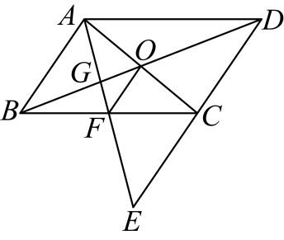

【解析】，理由如下：

∵，∴，

∴，

∵，∴，

∵，

∴， 2分

∴，

∵，∴是的中位线，

∴． 4分

19．（6分）如图，在平面直角坐标系中，四边形是平行四边形，点*A*的坐标为，点*C*的坐标为．

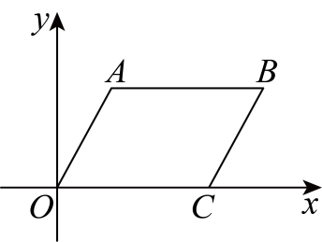

(1)点*B*的坐标为 ．

(2)若平面内有一点，求经过点*P*且平分平行四边形的面积的直线解析式．

【解析】（1）解：∵四边形是平行四边形，*O*为坐标原点，点*A*的坐标为，点*C*的坐标为，

∴，，∴点*B*的坐标是；

故答案为：； 2分

（2）∵，，∴中点坐标为．

设直线解析式为．

将点，代入得

， 4分

解得，

∴函数解析式为． 6分

20．（6分）如图，在平面直角坐标系中，的顶点均在格点（网格线的交点）上．的三个顶点的坐标分别为．

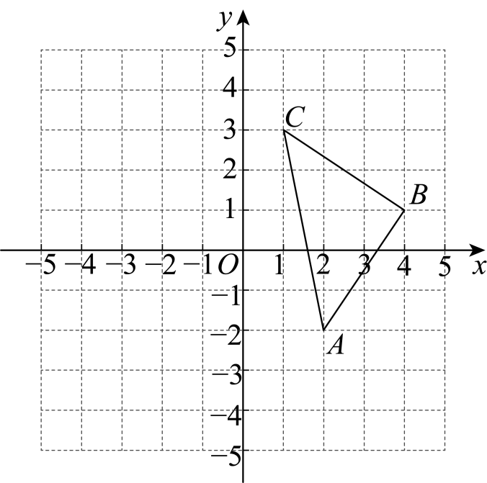

(1)请画出关于轴对称的；

(2)请仅用无刻度的直尺画出边上的中线，保留作图痕迹；

(3)若内存在一个格点，使得，请直接写出点的坐标．

【解析】（1）解：如图，即为所作， 2分

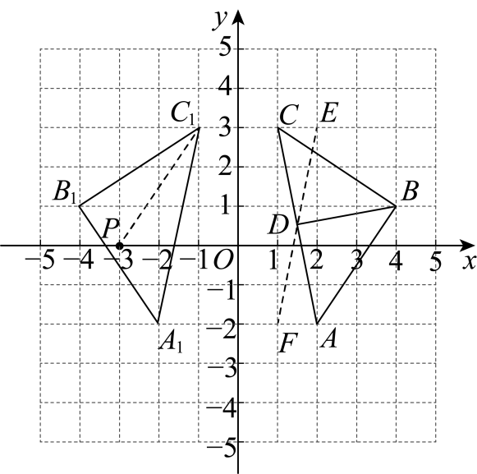

（2）解：如图所示，取矩形，连接对角线交于点，连接，

∵矩形的对角线相互平分，即点是中点

∴即为所作． 4分

（3）解：根据格点特点，作交轴于点，

∴点的坐标为． 6分

21．（8分）某校为了解九年级学生对消防安全知识的掌握情况，对该校九年级学生进行测试，将测试成绩（单位：分）分四个等级：，，，，现随机抽取部分九年级学生的测试成绩进行整理、描述如下：

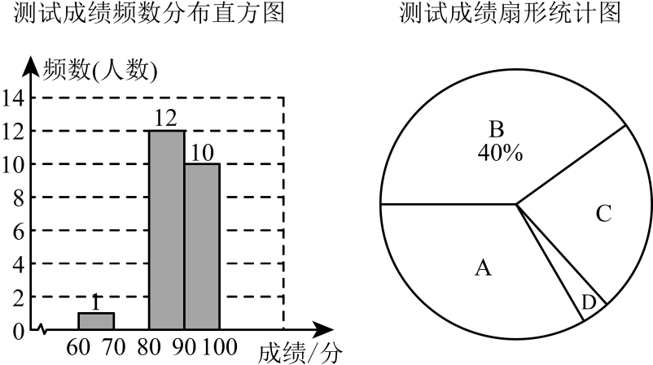

其中等级的测试成绩为89，88，88，87，87，85，85，84，83，82，81，80．

(1)被抽取的人数是_____，并补全频数分布直方图；

(2)所抽取的学生成绩的中位数是_____；

(3)若该校九年级共有540名学生，请估计测试成绩为80分及以上的人数．

【解析】（1）解：（人）

*C*等级的人数为：（人）， 2分

补全条形统计图如下：

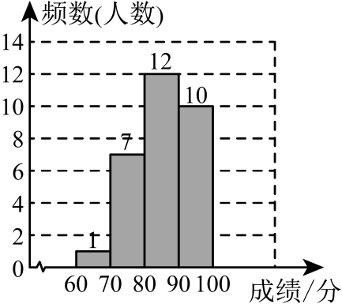； 4分

（2）解：30个数据按大小顺序排列，最中间的两个是第15、16个，即87，85，

所以，中位数是； 6分

（3）解：（人），

即估计测试成绩为80分及以上的人数约为396人． 8分

22．（10分）某地为了更好地促进旅游业的发展，方便游客游览，推出乘坐观光车和大巴车两种游览方式（行驶路线相同）．现有甲、乙两个旅游团，均准备从地出发前往相距千米的地游览，其中甲旅游团选择乘坐观光车，并在中途停靠一段时间后继续按照原来的速度前往地：乙旅游团则在甲旅游团出发小时后乘坐大巴车前往地，且比甲旅游团提前二十分钟到达地．

下面图中（单位：）表示旅游团乘车的时间，（单位：）表示旅游团离开地的距离，图象反映了这个过程中甲旅游团离开地的距离与甲旅游团所用时间之间的对应关系．

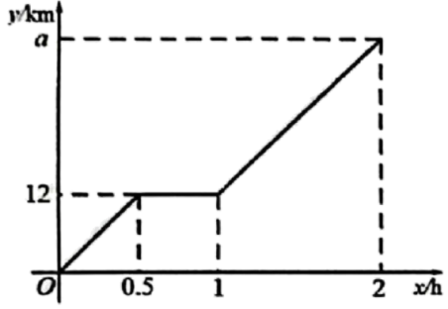

(1)填表：

|  |  |  |  |
| --- | --- | --- | --- |
| 甲旅游团所用时间 |  |  |  |
| 甲旅游团离开地的距离 |  |  |  |

填空：图中的值为_______大巴车的速度为_______；

(2)当时，请直接写出甲旅游团离开地的距离与甲旅游团所用时间的函数解析式；

【解析】（1）解：设甲旅游团从出发到行驶的函数关系式为，

当时，，

，解得：，

甲旅游团从出发到行驶的函数关系式为，

当时，

可得：，

解得：，

由图象可知：甲旅游团出发时，离开地的距离为，

故答案为：，； 2分

由图象可知：甲旅游团的速度是，

，

由图象可知甲旅游团从出发到到达目的地共用了，

分钟，乙旅游团用的时间有，

大巴车的速度是，

故答案为：，； 4分

（2）解：由可知：当时，；

由图象可知：当时，； 6分

设当时，图象的解析式为，

当时，，当时，，

可得：，解得：，

解析式为：； 9分

当时，甲旅游团离开地的距离与甲旅游团所用时间的函数解析式为； 10分

23．（10分）如图，菱形的对角线与相交于点，点为中点，连接并延长至点，使得，连接．

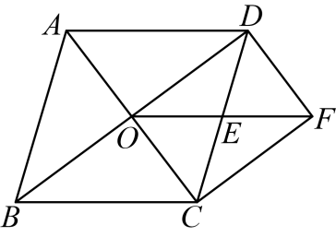

(1)求证：四边形是矩形；

(2)若菱形的周长为40，平行线与间的距离为7，求四边形的周长．

【解析】（1）证明：点为中点，，

，

四边形是平行四边形， 2分

四边形是菱形，，

，

四边形是矩形． 4分

（2）解：菱形的周长为40，，

，

，是直角三角形，

，

设平行线与间的距离为，，

， 7分

又，

，

，，

四边形是矩形，

． 10分

24．（12分）如图，已知一个矩形纸片，将该纸片放置在平面直角坐标系中，*O*为原点，矩形的顶点*A*，*C*分别在*x*轴，*y*轴的正半轴上，顶点，点*D*是矩形边上的一点．

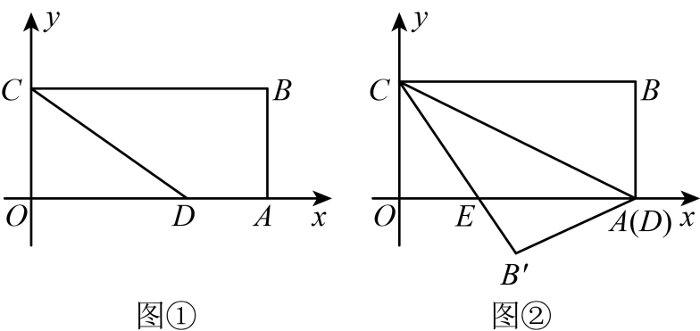

(1)如图①，当时，求点*D*的坐标；

(2)如图②，当点*D*与点*A*重合时，沿折叠该纸片，得点*B*的对应点，与*x*轴交于*E*点，求点*E*和点的坐标．

【解析】（1），四边形是矩形，

，，

，

，



； 3分

（2）过作轴于*F*，如图：

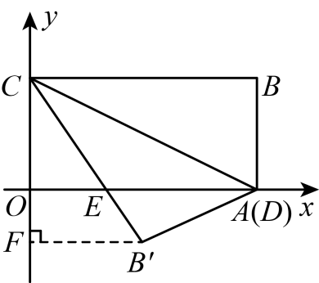

，四边形*OABC*是矩形，

，，

，，

 6分

点*D*与点*A*重合时，沿*CD*折叠该纸片，得点*B*的对应点，

，，

，，

，，

，，

； 9分

设，则，

，，解得，

，

 12分

25．（12分）如图，矩形中，在边上，连接平分．

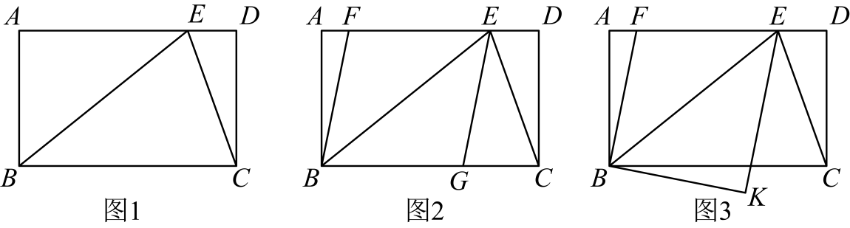

(1)如图1，求证：；

(2)如图2，在线段上分别取点，连接，，若，求证：四边形为菱形；

(3)如图3，在（2）的条件下，将线段绕点顺时针旋转得到线段，连接，若，求的值．

【解析】（1）解：∵四边形是矩形，

∴，，

∴，

∵平分，∴，

∴，∴，

∴； 3分

（2）解：∵，即，且，

∴四边形是平行四边形，

∴设，则，

∴，

∵平分，∴，

∴， 5分

∵，∴，

∴，

∴平行四边形是菱形； 6分

（3）解：∵四边形是矩形，

∴，

如图所示，过点作于点，过点作于点，作，交延长线于点，

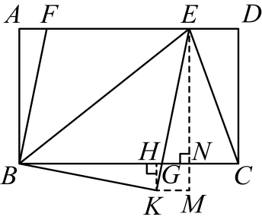

∴，，，

∴四边形，，是矩形，

∴，，，

由（1）可得，，

∴在中，，

∴， 8分

设，则，

在中，，即，

解得，即，

∴，

∵将线段绕点顺时针旋转得到线段，

∴，

∴，且，

∴， 10分

∴，，

∴，

∴，

在中，． 12分